←←←務必清楚填寫 班級、座號、姓名，並將 「答案」 填寫於 「答案卡」 ←←← (不清、未填 一格扣 2 分)
一、單選題31題：每題2分
（ ）1. LSI是指在一個晶片上的邏輯數目至少有
(A)50個 (B)100個 (C)500個 (D)1000個。
（ ）2. 有一正弦波波形在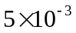秒內完成5週，則其頻率為
(A)1kHz (B)1.5kHz (C)2kHz (D)3kHz。
（ ）3. 若某脈波之週期為10ms，脈波寬度為4ms，則其工作週期為多少？
(A) 40% (B) 60% (C) 100% (D) 140%。
（ ）4. 台電所供應之110V / 60Hz家庭用電，以下何者最可能是其瞬時電壓表示式(單位：伏特)？
(A)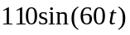 (B)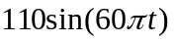 (C)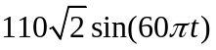 (D)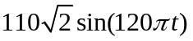。
（ ）5. 整塊N型半導體是呈現
(A)負電性 (B)視雜質原子序數而定 (C)正電性 (D)電中性。
（ ）6. 如圖所示，R＝25kΩ，R_{s}＝1.3kΩ，假設二極體的切入電壓為0.6V，順向電阻R_{f} ＝200Ω，當V_{a}＝V_{b}＝5V時，V_{o}等於
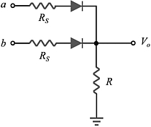
(A)0V (B)4.27V (C)2.81V (D)5V。
（ ）7. 下列整流電路之接線，何者正確？
(A) 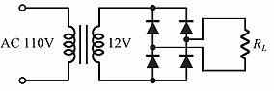 (B) 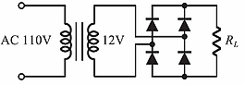
(C) 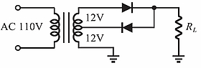 (D) 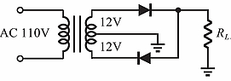
（ ）8. 要使LED正常發亮，需施加哪一種偏壓？
(A)順向偏壓 (B)逆向偏壓 (C)零偏壓 (D)不一定。
（ ）9. 如圖所示之電路，若ZD為10V之稽納二極體，則I_{Z}為多少？
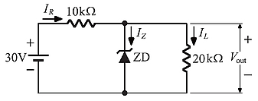
(A) 0.5mA (B) 1mA (C) 1.5mA (D) 2mA。
背面尚有試題
（ ）10. 下列有關稽納二極體的敘述，何者不正確？
(A)順向時特性與一般二極體相同 (B)逆向崩潰時電流維持定值 (C)崩潰時兩端電壓維持定值 (D)可應用於穩壓電路。
（ ）11. 如圖所示之電路，若每個二極體之順向導通電壓為0.7V，則電流I 為多少？
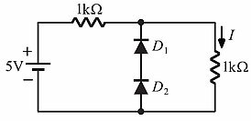
(A) 0mA (B) 1.4mA (C) 2.5mA (D) 5mA。
（ ）12. 當P型及N型材料相接觸時，即會產生一空乏層，而N型半導體之空乏層內應有
(A)電洞 (B)電子 (C)負離子 (D)正離子。
（ ）13. 某矽二極體在溫度20℃時之逆向飽和電流為5nA，若溫度上升至50℃時，則逆向飽和電流變為多少？
(A)60nA (B)50nA (C)40nA (D)30nA。
（ ）14. 如圖所示電路中，欲使I_{z}＝6mA，則R值應為多少？
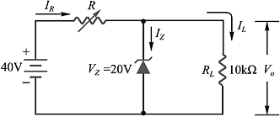
(A)1.5kΩ (B)2.2kΩ (C)2.5kΩ (D)3kΩ。
（ ）15. 下列有關二極體材料的敘述何者錯誤？
(A)經過摻雜(Doping)處理的半導體稱為本質(Intrinsic)半導體 (B)具有5個價電子的雜質稱為施體(Donor) (C)N型材料的多數載子是電子 (D)P型材料的少數載子是電子。
（ ）16. 二極體不具下列何種功能？
(A)放大 (B)整流 (C)檢波 (D)截波。
（ ）17. 在P型半導體中，載子的狀況是
(A)只有電洞 (B)只有電子 (C)有多數電子及少數電洞 (D)有多數電洞及少數電子。
（ ）18. 如圖的電路，其中二極體電阻為200Ω，R_{L}＝1.8kΩ，E＝2V，則流過二極體的電流I及跨在其上的電壓分別為
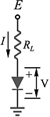
(A)I＝1mA，V＝0.2V (B)I＝1 mA，V＝2V (C)I＝ 0.2mA，V＝1V (D)I＝0 mA，V＝2V。
（ ）19. 半導體的原子結構中，最外層軌道上的電子數為
(A)少於4個 (B)等於4個 (C)多於4個 (D)不一定。
（ ）20. 在本質半導體中，摻入哪種雜質即可成為N型半導體？
(A)硼 (B)銦 (C)鎵 (D)銻。
（ ）21. 當二極體於逆向偏壓時，下列敘述何者正確？
(A)空乏區變寬，障壁電位增加 (B)空乏區變寬，障壁電位減少 (C)空乏區變窄，障壁電位增加 (D)空乏區變窄，障壁電位減少。
尚有試題
（ ）22. 某矽二極體，在25℃時之逆向飽和電流為3nA，若溫度上升到45℃則逆向飽和電流變為多少？ (A) 3nA (B) 6nA (C) 12nA (D) 24nA。
（ ）23. 如圖所示之電路，若二極體為理想二極體，則V_{o}為多少？
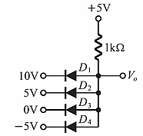
(A) 10V (B) 5V (C) 0V (D) − 5V。
（ ）24. 如圖所示之電路，若稽納二極體之崩潰電壓為4.3V，二極體之順向導通電壓為0.7V，則電流I為多少？
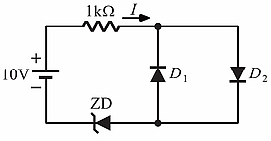
(A) 0mA (B) 5mA (C) 8.6mA (D) 10mA。
（ ）25. 有關變抗二極體(varactor)的電容C_{T}的大小，下列敘述何者正確？
(A)與逆向偏壓成正比 (B)與逆向偏壓成反比 (C)與順向電流成正比 (D)與順向電流成反比。
（ ）26. 在N型半導體裏，電洞的濃度將隨溫度的升高而
(A)增加 (B)減少 (C)不變。
（ ）27. 一般PN二極體兩端順向電壓隨溫度變化的情形是
(A)－2.5mV/℃ (B)+25mV/℃ (C)+2.5mV/℃ (D)－25mV/℃。
（ ）28. PN接面於逆向偏壓越大時，空乏區的寬度會如何？
(A)增大 (B)減小 (C)不變 (D)不一定。
（ ）29. 若一電源頻率為60Hz，經半波整流後輸出電壓的頻率為多少？
(A) 30Hz (B) 60Hz (C) 120Hz (D) 240Hz。
（ ）30. 有一電源濾波電路，其輸出電壓包含20V的直流成份及1V有效值的漣波成份，則其漣波百分率為多少？
(A) 5% (B) 10% (C) 15% (D) 20%。
（ ）31. 直流電源供應器是用來將交流電源轉換為直流電源，其轉換過程為下列何者？
(A)降壓→整流→穩壓→濾波
(B)整流→濾波→穩壓→降壓
(C)降壓→整流→濾波→穩壓
(D)整流→降壓→濾波→穩壓。

二、問答題：每格後有配分，共38分 (於考卷上作答)
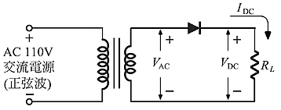
1. 若圖1之變壓器為110V：20V，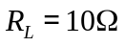，二極體為理想二極體，則(1)輸出之直流電壓V_{DC}為幾伏特？(3分) (2)二極體之耐壓不得小於幾伏特？(3分)
圖1

2. 若圖2之二極體為理想二極體，電源為AC 220V正弦波，試求
(1) V_{AC} =？(3分) (2) V_{DC} =？(3分) (3)二極體之耐壓不得小於幾伏特？(3分)
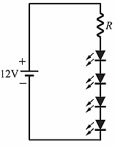
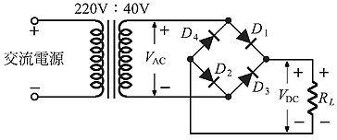
圖3
圖2

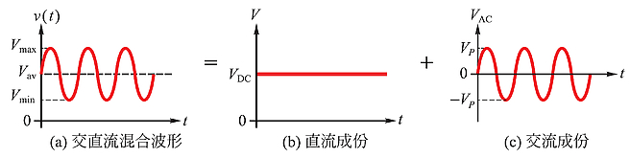
圖4
3. 若圖3中，每個LED的V_{F} = 1.7V，
I_{F} = 10mA，則R應為多少？(3分)

4. 若圖4之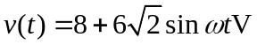，試求
(1)平均值=？(3分) (2)有效值=？(3分) (3)最大值=？(3分) (4)最小值=？(3分)

5. 如圖5所示之電路，若I_{DC} = 100mA，希望漣波電壓限制在V_{r (} _{P − P )} = 2V，則C的電容量應為多少？(4分)
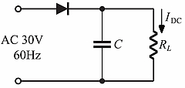
圖5

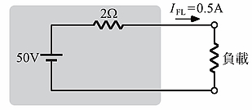
6. 有一直流電源供應器，內阻為2，如圖6所示，若滿載時之電流為0.5A，
試求其電壓調整率為多少？(4分)
圖6

